**LANDGANGSINFORMATIONEN FÜR Åndalsnes / Norwegen**

**Åndalsnes** ist Hauptort der Gemeinde Rauma in der Provinz Møre og Romsdal und liegt schlicht aber schön am Mündungstrichter des Rauma-Flusses in den Romsdalsfjord. Berühmt ist die Stadt für ihre Lage zwischen alpinen Gipfeln was ihr den Namen norwegische Alpenstadt einbrachte. Schon seit den 1880er Jahren gilt Åndalsnes als Touristenziel, seitdem die englische High Society begann dorthin zu reisen, um im Rauma-Fluss Lachse zu angeln, aber auch als Wander- und vor allem als Klettergebiet erlangten die Romsdaler Alpen unter anderem mit der gewaltigen Trollwand und dem markanten Romsdalshorn internationale Berühmtheit. Das Verwaltungs- und Dienstleistungszentrum der Rauma-Gemeinde hat heute rund 2.500 Einwohner, wurde aber erst 1996 zur Stadt erklärt. Arbeitsplätze bieten die Möbel-, Holz- und Bekleidungsfirmen, sowie die Plastik verarbeitende Industrie und der Bau von Ölplattformen. Zudem floriert nach wie vor die Tourismusbranche.

**Liegeplatz:** Das Stadtzentrum ist ca. 1 km entfernt und fußläufig erreichbar.  
Pier: Tindekaia

**Taxi:** Taxen stehen voraussichtlich am Hafen bereit.

Taxi-Rufnummer für Åndalsnes: +47 71 22 24 26 (Finn Ståle Unhjem)

**Währung:** Norwegische Kronen (NOK) / 1 € = 11,74 NOK / 100 NOK = 8,52 € / Weitgehend bargeldlos.

**Was kann man unternehmen / Sehenswertes** (Angaben gemäß Agentur & Internet – ohne Gewähr!):

In Åndalsnes erreicht man das etwa 1 Kilometer entfernte **Stadtzentrum** von unserem Liegeplatz im Hafen aus zu Fuß. Der Weg führt dabei zum Teil entlang der Bahnschienen und des **Bahnhofs der Raumabahn**, deren Endstation die Stadt am Fjord bildet.

Am Bahnhof wurde in einem alten Eisenbahnwaggon eine **„Zugkapelle“** eingerichtet, mit Altar aus Schienenschwellen, die allerdings nicht für Gottesdienste genutzt wird.

Am Hafen befindet sich das moderne und architektonisch eigenwillige **Besucherzentrum Norsk Tindesenter** mit **Bergsteigermuseum**, **Kletterhalle** und **Restaurant** (Di, 09.30 - 18.00 Uhr, 155 NOK).

Im Stadtzentrum gibt es **Einkaufsmöglichkeiten**, **Restaurants**, **Cafès** und **Bars**, sowie das **Norwegische Gipfelmuseum**, in dem man die Sammlungen des reiselustigen Kletterers Arne Randers Heen aus Åndalsnes besichtigen kann. 1828 bestieg Heen mit 23 Jahren erstmals in seinem Leben das Romsdalshorn in 1.550 Metern Höhe, auf dem er dann als 80-jähriger zum 233. Mal stand.

Das Einkaufszentrum **Raumasenteret** bietet sich zum Einkaufen an (Di, 10.00 - 18.00 Uhr).

Die Hauptattraktion der Region, die **Trolltindene** oder der **Trollgipfel**, befindet sich gut 15 Kilometer südlich der Stadt. Höchster Punkt des Gebirgsmassivs ist der 1.797 Meter hohe **Breitinden**. Die **Trollveggen**, oder Trollwand ist Europas höchste Steilwand und ragt gut 1.700 Meter über die Talsohle. Der lotrechte Teil der Wand ist bis zu 1.000 Meter hoch und hängt bis zu 50 Meter über. Der **Trollstigen**, oder Trollpfad führt vom Isterdal in elf Haarnadelkurven mit maximal 11% Steigung hinauf zur Passhöhe. Dabei wird eine Höhendifferenz von 405 Metern überwunden.

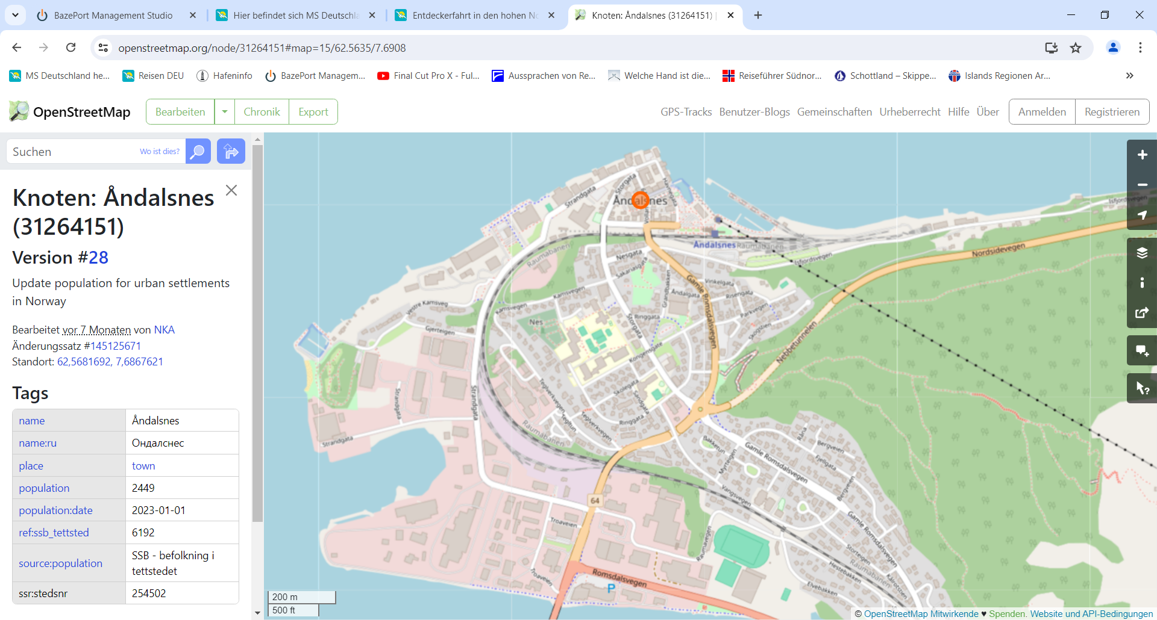

MS DEUTSCHLAND

**Weitere Informationen erhalten Sie auch in Ihrem Phoenix-Reiseführer ab Seite 92 oder in der Phoenix App auf Ihrem Smartphone.**

**Ihr PHOENIX-Team wünscht Ihnen einen schönen Landgang!**